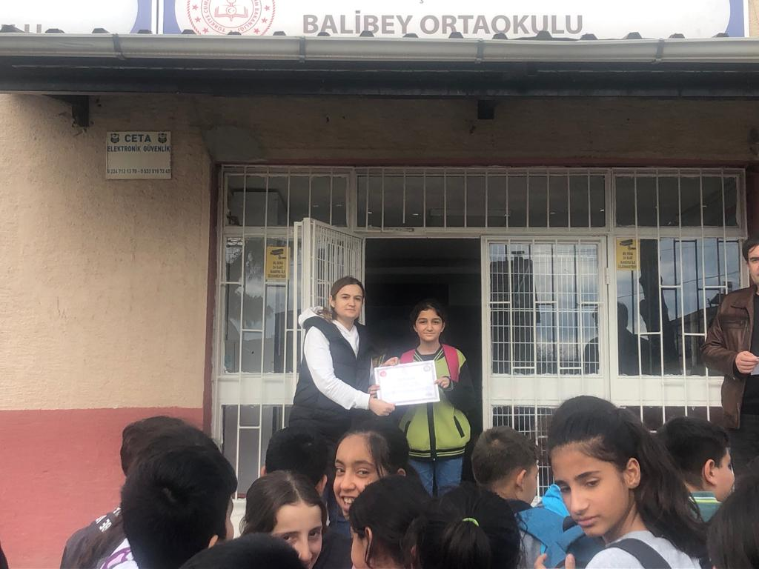

HAFTANIN EN TEMİZ SINIFI 6/A
06 - 10 MART 2023

